1. 填写确认单的时候，选择项目供应商后出现所有城市明细，只填写其他一个城市价格后，再次查询未填写价格的城市变成了填写价格的城市信息。（实际操作：在车展类的还可以看到城市划分，在支持类的写了两个城市，填写确认单的时候执行城市有需求书中的北京、成都等，在确认单查询中就全部变为了北京。1-2图为一个项目，3-4图为一个项目）

=>添加了省份，城市，需求书组的查询条件

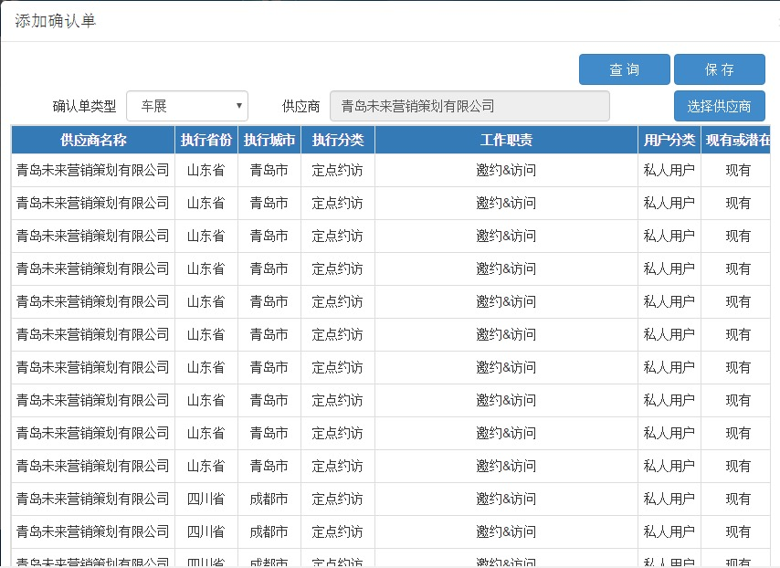

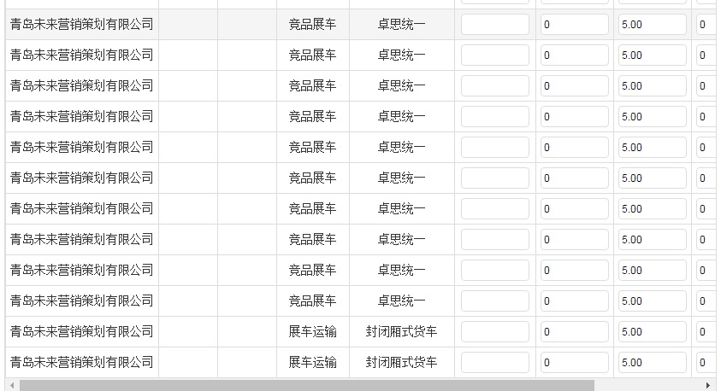

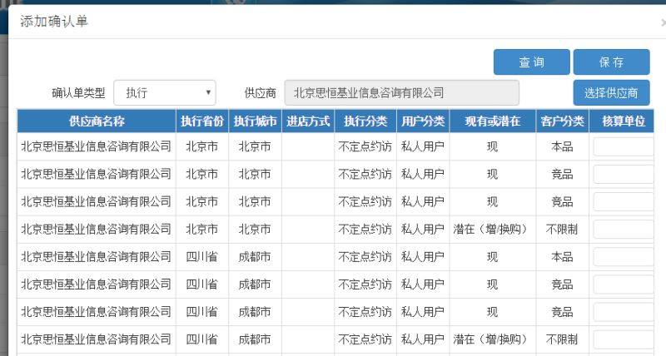

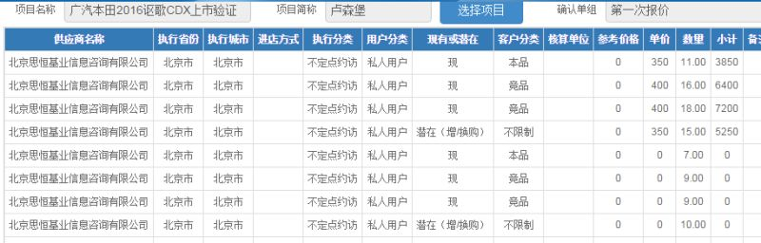

1. 在布展物料里，有些下拉框里没有的内容，填写需求书时选择的是其他说明，并在备注里加了备注是什么物料，可是填写确认单的时候没有保留备注的内容，直接将需求书中备注信息默认到确认单中备注信息。

=>没有太明白什么意思，是说把需求书的备注信息默认到确认单的备注里面吗？